Název školy: Základní škola Chomutov, Písečná 5144
Název materiálu: VY_32_INOVACE_05_ICT_klávesnice_vm_mz1
Číslo projektu: CZ 1.07/1.4.00/21.3355
Autor: Mgr. Miroslav Žalud
Datum tvorby: 10. 8. 2012
Cílový ročník: pátý a sedmý
Vzdělávací oblast/obor/okruh: Informační a komunikační technologie
Klíčové slovo: ICT, klávesnice, klávesy
Anotace: Tento výukový materiál slouží k získání základních znalostí v oblasti ICT, základní ovládání klávesnice, významu některých kláves a připojení klávesnice k PC.

Klávesnice
Klávesnice je velmi důležitým vstupním periferním zařízením většiny počítačů. Pomocí ní zadává uživatel počítači své požadavky a informace, potřebné ke zpracování. Standardní klávesnice dnešních osobních počítačů obsahuje více než 100 kláves. Výjimkou jsou klávesnice pro notebooky a multimediální klávesnice. Na klávesnici mohou být i další klávesy. Ty mohou sloužit např. k uspání, probuzení nebo vypnutí počítače, ovládání hlasitosti zvuku, přehrávání CD a práci s dalšími multimediálními soubory, spouštění speciálních programů atd.
4.

1.
2.

3.

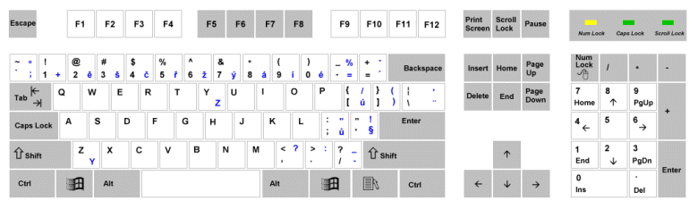
Na klávesnici najdeme 4 základní pole kláves.
- alfanumerická část + speciální klávesy (písmena, znaky),
- kurzorové klávesy a klávesy pro pohyb v textu
- numerická část – čísla („kalkulačka“)
- funkční klávesy F1 až F12
Zvláštní místo má klávesa ESC – Escape, speciální klávesy jako Print Screen, Scrool Lock a Pause.
Na klávesnici najdeme také LED indikátory zapnuté numerické klávesnice, Caps Locku a Scrool Locku.

Na zadní straně počítače většinou najdeme konektry, do kterých můžeme připojit klávesnici.
Klávesnice se dá „připojit“ také bezdrátově- bluetooth, infra atd. (mezi klávesnicí a PC není kabel)
USB konektor | Mini DIN – ps/2 konektor | 5 pin DIN konektor

Důležité klávesy
Tab (Tabulátor) – V textových editorech jako je Microsoft Word plní funkci tabulátoru -přeskoku. V manažerech souborů a dalších programech se jeho pomocí nechá přepínat mezi jednotlivými okny a přeskakovat z jedné položky na druhou.
Caps Lock – Slouží k trvalému přepnutí mezi velkými a malými písmeny. Zapnutí je indikováno rozsvícením kontrolky Caps Lock (obvykle v pravém horním rohu klávesnice).
Shift – Slouží k dočasnému přepnutí na malé resp. velké písmeno a také k přepnutí významu kláves (klávesa „§“ na „!“).
Alt – V kombinaci se stiskem další klávesy přiřazuje klávese jiný význam (klávesové zkratky). Funkce a kombinace kláves jsou odlišné dle konkrétního programu. Např. Alt + F4 zavře aktivní aplikaci.
Ctrl (Control) – Obdobná funkce jako má klávesa Alt – přiřazuje klávesám jejich alternativní význam.
Enter – Slouží k potvrzení příkazu, odeslání informace, potvrzení údajů. V textových editorech pak k posunu na další řádek nebo odstavec.
Backspace – Klávesa je určená pro mazání textu. Při stisku maže vždy jeden znak nalevo od pozice kurzoru.
ESC (Escape) – Používá se k ukončení činnosti nebo programu. Slouží ke zrušení/odvolání posledního příkazu
F1 – F12 - Mají různé funkce dle konkrétního programu. Klávesa F1 obvykle slouží pro vyvolání nápovědy
Print Screen – vloží aktuální obsahu monitoru do schránky (vyfotí obrazovku).
Pause (Break) – Pozastaví činnost programu.
Scroll Lock – Klávesa, která ovlivňuje chování kurzoru při rolování v některých programech. Používá se spíše výjimečně.
Insert – Zapnutí funkce zapisování nebo přepisování.
Delete (Del) – Smaže znak na pozici kurzoru, označený text, soubor
Home – Posun kurzoru na začátek řádku či dokumentu.
End – Skok na konec řádku nebo dokumentu.
Page Up – Posunutí o stránku nahoru.
Page Down – Posunutí o stránku dolu.
Num lock – slouží k zapínání a vypínání číslic na numerické klávesnice. Pokud je Num Lock vypnutý, fungují klávesy jako kurzorové. Zapnutí indikuje kontrolka v pravém horním rohu klávesnice (nad numerickou částí klávesnice).
Klávesy v numerické části slouží pro zapisování čísel a číselných údajů
Windows - otevře nabídku Start (v operačních systémech Windows)
Application - slouží k otevření místní nabídky (v operačních systémech Windows)

Ukázka multimediální klávesnice | 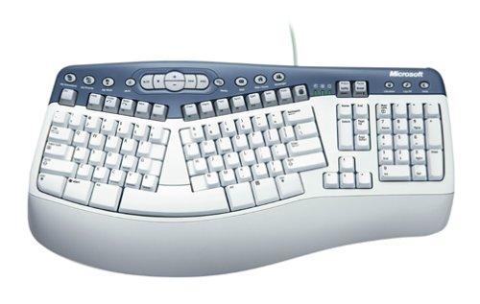

Zdroje:
- Office.microsoft.com
- http://images.highspeedbackbone.net/skuimages/large/CNET-YYT1-87091T.jpg
- http://flylib.com/books/4/57/1/html/2/images/1026fig01.jpg
- http://images.amazon.com/images/P/B0000AOWVN.01.LZZZZZZZ.jpg

